Занятия на батуте для детей дошкольного возраста

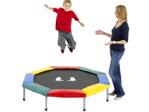
Высоко подпрыгивать – несравненное удовольствие, доступное, кузнечикам, кенгурятам, лягушатам и детишкам, у которых есть собственный батут! Море удовольствия, поток положительных эмоций и неиссякаемую пользу для здоровья получают дети, регулярно занимающиеся на батуте дома или на даче.
Когда детские игры положительно влияют на здоровье и физическое развитие ребенка – это идеальный компромисс между интересами детей и заботой родителей. Занятия на батуте легко превращаются в забаву и развлечение. Детей не нужно заставлять заниматься спортом, они самостоятельно находят для себя комплекс упражнений на батуте.
Пользу от прыжков на батуте сложно переоценить. По мнению врачей, прыжки на батуте развивают моторику рук и ног детей, закаляют иммунитет и поднимают настроение. Упражнения на батуте заметно улучшают мышечный тонус и состояние кожи, укрепляют сердечно-сосудистую систему и вестибулярный аппарат, улучшают кровообращение. У ребенка будет отличная физическая подготовка и хорошая координация движений. Польза для позвоночника от прыжков на батуте так важна для школьников, которые много времени проводят за уроками и компьютером. Кроме того, прыжки на батуте показаны детям и взрослым с избыточным весом. Ни один вид аэробной активности не способен заменить занятия на батуте! Только представьте, что прыжки на батуте в течение 5 минут позволяют сжигать столько же калорий, сколько 20 минутные занятия на беговой дорожке. Чтобы обеспечить дополнительную безопасность, можно приобрести защитную сетку для батута.
Уже с 2-3 лет малышу можно показать веселую игру на батуте. В юном возрасте техника прыжков на батуте заключается в том, чтобы научиться чувствовать уверенность в воздухе, подпрыгивать, произвольно болтая руками и ногами. Занятия можно совместить с песенками или загадками, тогда прыжки на батуте будут самым любимым развлечением для детей.
В начале занятий не рекомендуется подпрыгивать слишком высоко, выполнять упражнения можно на мини-батуте на небольшой высоте. Дети должны научиться сохранять равновесие и концентрироваться на выполнении каждого упражнения.

Комплекс упражнений на батуте для детей:

- В исходном положении нужно вытянуть руки вдоль тела и ноги поставить вместе. Затем невысоко подпрыгивать, вытягивая мыски. Техника прыжков на батуте предполагает касание сетки полной стопой. Когда у ребенка появится уверенность, можно подпрыгивать с вытянутыми вверх руками.
- Исходное положение - сидя с выпрямленной спиной и перпендикулярно вытянутыми вперед руками. Ребенок медленно заводит руки за спину и опирается ими на сетку. Нужно подпрыгивать на батуте, при этом помогая руками и прессом.
- Ребенок становится на четвереньки, чтобы из этого положения делать прыжки на живот. Затем, он отталкивается коленями и руками от сетки и во время прыжка выпрямляет их, а потом опускается на живот. С помощью пресса нужно коснуться животом сетки и вернуться в исходное положение.
- Ребенок становится на батуте прямо, руки вдоль туловища. Отталкиваясь от сетки, он сгибает одну ногу в сторону, при этом вторую ногу нужно держать прямо, отводя в другую сторону. Упражнение направлено на укрепление мышц ног и бедер.
Занятия на батуте – это веселое и полезное развлечение! Можно совершать любые движения: прыжки, отскоки, перевороты, бег – все пойдет на пользу.
Не следует первое время оставлять малыша наедине с батутом. Следите, как ребенок выполняет технику прыжков на батуте, может ли он держать равновесие. Обеспечьте полную страховку, чтобы во время занятий малыш не получил травму. Во время упражнений на батуте у ребенка всегда улучшается настроение, малыш получает не только физическую нагрузку, но и позитивный эмоциональный настрой.

Консультация подготовлена по информационным ресурсам сети Интернет инструктором по ФК МБДОУ д/с № 50 Лаврентьевой М.И.

Батуты для детей

Неуемную энергию детишек и их бесконечные порывы узнавать что-то новое родителям приходится держать под контролем. Мамы и папы вынуждены выискивать разнообразные средства и методы организации совместного времяпровождения, чтобы дети не скучали и находились в безопасности. Отлично, если веселые игры приносят не только удовольствие, но и определенную пользу. Разнообразные батуты для детей полностью соответствуют этим требованиям.

Разновидности батутов

Из всего разнообразия видов и типов батутов самыми востребованными сегодня являются надувные, пружинные, батуты с ручками и игровые надувные центры. Популярные надувные батуты для детей дарят радость ощущения полета, а в это время ребенок непроизвольно задействует практически все группы мышц. Полезное занятие, не правда ли? Упражнения для детей на батуте иногда приносят больше пользы, чем обычная зарядка или пробежка. Предложить такое интересное и полезное развлечение можно малышу, которому уже исполнилось два года. Конечно же, в целях безопасности первые батуты для детей для дома должны быть небольшими. Лучше, если устройство будет надувным, так как на пружинных батутах надо обязательно прыгать строго по центру, а двухлетнему малышу нет дела до правил, установленных взрослыми.
Мини-батуты для детей без труда можно разместить даже в небольшой комнате, при необходимости они разбираются очень быстро. Нет уверенности в том, что новое развлечение придется ребенку по душе, а только будет занимать место? Складной батут для детей станет находкой. За считанные минуты, открутив ножки и сложив пополам, батут можно спрятать подальше.
Отличное решение – батуты для детей с ручкой. Мягкие поручни позволят малышу контролировать положение тела и разнообразить прыжки различными акробатическими трюками.

Упражнения на батуте

Батут в некоторых случаях является не только увлекательным активным развлечением, но и лечебно-профилактическим снарядом. Особенно настоятельно врачи рекомендуют батут детишкам с проблемами опорно-двигательного аппарата. Входящие в специальный комплекс упражнения для детей на батуте помогают научиться держать равновесие, контролировать движения собственного тела. Да и позитивный оздоровляющий психологический аспект никто не отменял, ведь забота о здоровье, совмещенная со смехотерапией, работает всегда.
Если ваш малыш еще не знаком с батутом, просто сядьте вместе на него и попробуйте немножко попружинить. Понравилось? Тогда прикладывайте больше усилий, но не напугайте ребенка. Когда малыш добьется первых успехов, можно попробовать прыжки вокруг своей оси, подъем без помощи рук и другие полезные упражнения. Пройдет совсем немного времени и вам придется решать другую проблему – как отвлечь ребенка от батута, чтобы он отдохнул.

Правила безопасности

Активные развлечения всегда несут риск для здоровья и даже жизни, как детей, так и взрослых. Будьте внимательны во время игр на батуте! Всегда соблюдайте требования, изложенные в инструкции к изделию (допустимый вес, возрастные ограничения, правила эксплуатации).

Упражнения на батуте способствуют:
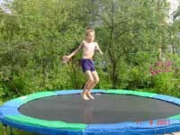
• Улучшению мышечного тонуса и состояния кожи
• Укреплению сердечно-сосудистой системы
• Развитию координации движений
• Тренировке вестибулярного аппарата
• Улучшению кровообращения
• Стимуляции дренажа лимфатической системы

Консультация подготовлена по информационным ресурсам сети Интернет инструктором по ФК МБДОУ д/с № 50 Лаврентьевой М.И.

Упражнения на батуте для взрослых
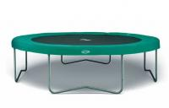

Разминка

Простой уровень -
В течение 5 минут выполняйте бег на месте с высоким поднятием
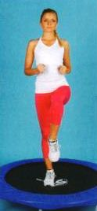
бедра, темп упражнения – средний.

Сложный уровень -
В течение 10 минут выполняйте бег на месте с высоким
поднятием бедра, темп упражнения – средний или чуть выше среднего.

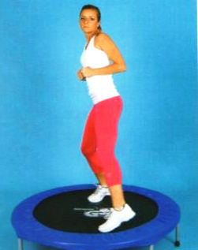
Упражнения простого уровня

Бег с выпадами
Займите положение по центру батута, ноги поставьте на
ширине плеч, руки, сжатые в кулаки, держать на уровне груди.
При повороте в левую сторону вес тела переносится на правую
ногу, при этом левая нога резко выпрямляется вперед (носок обращен в левую сторону). Затем быстро возвращаетесь в исходное положение и делаете упражнение с правой ноги. Необходимо сделать 10 повторов с чередованием левой и правой ноги. Рекомендуется выполнять упражнения на батуте в максимально возможном темпе.

Приставной бег
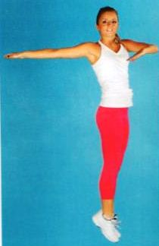
Для выполнения этого упражнения нужно оттолкнувшись ногами переносить вес тела попеременно с правой ноги на левую и наоборот. Во время движения можно выполнить легкий наклон вперед и чуть-чуть согнуть колени. Длительность упражнения – 1-2 минуты, после небольшого отдыха повторить еще раз.

Прыжки с поворотами
Во время прыжка поверните бедра под углом в 90 градусов влево, при этом правую руку вытяните вправо, а левую на уровне груди согнуть в локте. Необходимо сделать 5 повторов, при этом следите, чтобы тело не поворачивалось вслед за бедрами.

Прыжки с захлестом
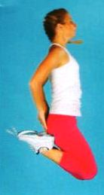
Во время прыжка нужно коснуться пятками ягодиц, после этого
выполнить простой прыжок. Сделайте 4-5 повторов, а затем можно
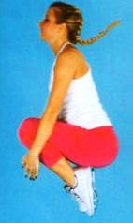
выполнить бег на месте, также касаясь пятками ягодиц
в продолжение 30 секунд.

Прыжки с подъемом коленей
Нужно резко оттолкнуться от батута ногами, а когда
во время прыжка колени коснутся груди, сделайте хлопок
руками, обхватив голени. Сделайте 5 повторов.

Упражнения сложного уровня

Приседания
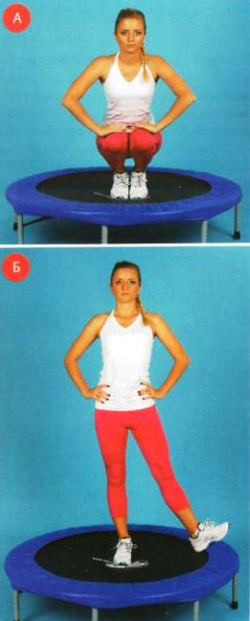
Приседание выполняется следующим образом: нужно свести
колени и стопы вместе, ладони положить на колени, а локти
развести в стороны. После этого резко встать, руки положите на
бедра, а вес тела полностью перенесите на правую ногу, при
этом - левая нога отставлена чуть в сторону и носок смотрит
влево. Повторите упражнение 5-6 раз.

Двойной кик
Ногами нужно отталкиваться от батута, поочередно перенося
вес тела, с одной ноги на другую. Если вес тела перенесен на
правую ногу, необходимо сделать выпад правой рукой вперед (так называемый кик), аналогично упражнение выполняется для левой руки. Упражнение выполняется в течение минуты, после небольшого отдыха нужно выполнить повтор, всего сделайте 5-10 повторов.

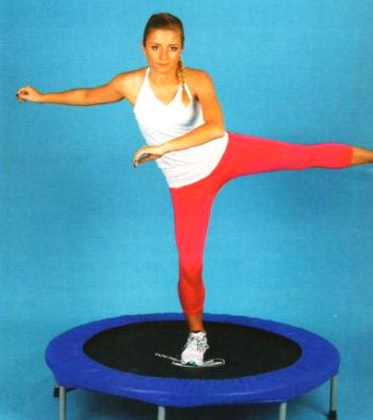
Слайд на месте
Вес тела переносится по очереди на каждую ногу, в это время
вторая нога отведена в сторону и поднята, в идеале угол
должен быть 90 градусов. В это же время нужно вытягивать
руки в сторону, противоположную той, куда поднята нога – это
поможет сохранить равновесие. Упражнение выполняется 30с.
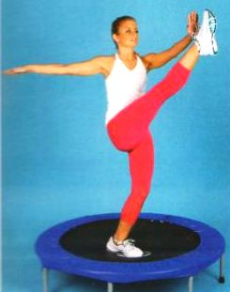
Канкан
Правую ногу, согнутую в колене, резко поднять до уровня груди, после этого опускаете ее, и сразу же поднимаете ее, распрямленную настолько высоко, насколько сможете. В это же время левой рукой касаетесь правой стопы. Аналогично это упражнение выполняется для другой ноги, всего необходимо сделать 5 повторов.

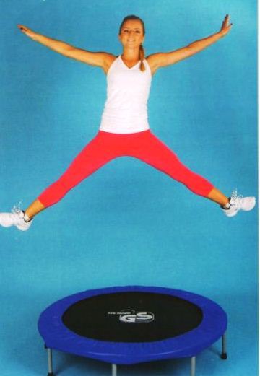
Прыжки «звездочка»
Во время резкого прыжка требуется развести в стороны руки и
ноги, после возвращения в исходное положение нужно сделать
один обычный прыжок. Количество упражнений для повторения
5-7 раз

Растяжка после тренировки

Ноги и бедра
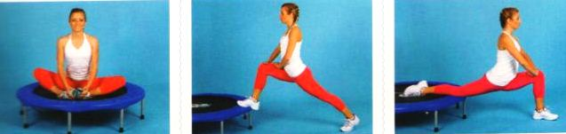
Необходимо сесть в центре батута:
колени разведены в стороны, ступни
соединены. Начинайте выполнять
наклон вперед, взявшись руками за
ступни. Задержитесь в этом
положении, после этого можно
расслабить мышцы.

Передняя поверхность бедра

Встаньте рядом с батутом, правую ногу согните в колене и поставьте на край снаряда, левая нога отставлена от батута на некоторое расстояние. Сильнее сгибая правую ногу в колене, опускайте тело, как можно ниже, задержитесь в этом положении на столько, на сколько сможете. После небольшого отдыха сделайте такое же упражнение для другой ноги.

Задняя поверхность бедра

Повернитесь спиной к батуту, правую ногу положите на него, левую – согните в колене. Ладони положите на колено, в этом положении начинайте опускаться ниже. После завершения упражнения передохните и повторите и поменяйте ногу.

Консультация подготовлена по информационным ресурсам сети Интернет инструктором по ФК МБДОУ д/с № 50 Лаврентьевой М.И.

